МАТЕРИАЛ

для членов информационно-пропагандистских групп

(ноябрь 2024 г.)

**ВЫБОРЫ ПРЕЗИДЕНТА РЕСПУБЛИКИ БЕЛАРУСЬ:  
БУДУЩЕЕ ЗАВИСИТ ОТ НАС**

*Материал подготовлен*

*Академией управления при Президенте Республики Беларусь*

*на основе информации   
Центральной избирательной комиссии Республики Беларусь,*

*информационного агентства «БелТА»,*

*издательского дома «СБ. Беларусь сегодня»*

*Слайд 1. Тема ЕДИ*

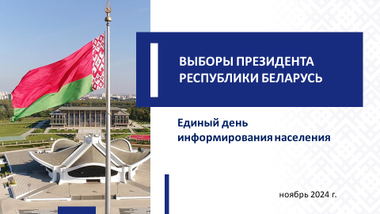

**Выборы** являются неотъемлемым атрибутом современной государственности. Это политический инструмент, благодаря которому граждане наделяют властными полномочиями тех, кому доверяют и в ком видят своего лидера, способного обеспечить мир, развитие и благополучие.

5 ноября 2024 г. на совещании по вопросам проведения выборов 2025 года **Глава государства А.Г.Лукашенко** назвал главный приоритет избирательной кампании: ***«Задача наша – провести ее на высоком уровне. Организационном прежде всего. Как я говорю, сделать, хоть мы и для своего народа это проводим, но сделать так, чтобы комар носа не подточил. Но при этом помнить: мы проводим в Беларуси предвыборную кампанию для своего народа и интересы наших людей должны быть поставлены во главу угла. А не так, как кто-то хочет там за границей»***.

*Слайд 2.*

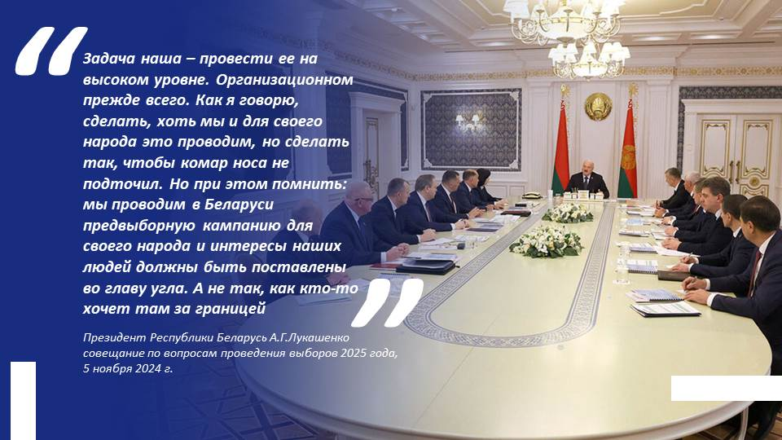

**Выборы-2025: коротко о главном**

Свое будущее белорусы определят **26 января 2025 г**. Именно на этот день Палатой представителей Национального собрания назначены **выборы Президента Республики Беларусь**.

*Слайд 3.*

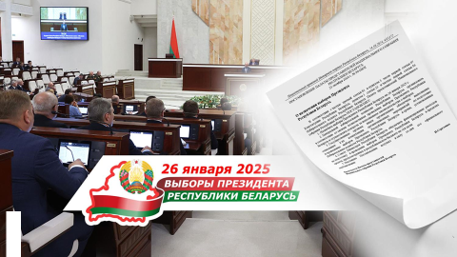

Дата обусловлена рядом причин.

**Во-первых**, она соответствует срокам, определенным **Конституцией и Избирательным кодексом Республики Беларусь**.

**Во-вторых**, исходя из положительной практики организации референдума 2022 года и единого дня голосования 2024 года, очевидно, что проведение выборов в весенне-летнее время было бы осложнено посевной кампанией, отпускной порой и вступительными экзаменами в учреждения образования, где, как правило, располагаются избирательные участки для голосования.

**В-третьих**, минимальный временной разрыв между единым днем голосования и **президентской кампанией** позволит наиболее рационально использовать наработанный потенциал – человеческие, организационно-технические, финансовые, информационные ресурсы.

**В-четвертых, президентские выборы предваряют окончание предыдущей и начало следующей пятилетки.** Подводить итоги и определять дальнейший стратегический курс развития страны, основные направления внутренней и внешней политики, логично, должен **вновь избранный Глава государства**.

*Слайд 4.*

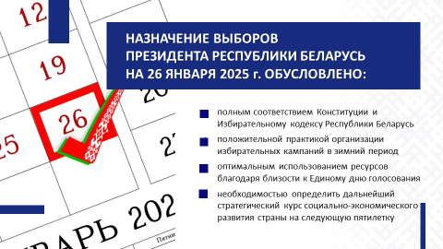

Выборы-2025 завершат **цикл политической модернизации**, начатый референдумом **27 февраля 2022 г**. Система институтов власти примет окончательную форму, прописанную в новой редакции Конституции Республики Беларусь.

***Справочно:***

*Согласно календарному плану организационных мероприятий по подготовке и проведению выборов Президента Республики Беларусь, образованы* ***153 территориальных комиссий,*** *не позднее* ***26 декабря 2024 г****. будут созданы более* ***5 тыс. участковых комиссий****.* *Участки для голосования будут образованы не позднее* ***11 декабря 2024 г****.*

В Беларуси **выдвижение кандидатов в Президенты происходит одним способом – путем сбора подписей граждан**. Эту функцию взяли на себя инициативные группы **по сбору подписей для выдвижения кандидатов в Президенты**. Всего Центральная избирательная комиссия зарегистрировала 7 таких инициативных групп.

***Справочно:***

***Требования, предъявляемые к кандидату в Президенты Республики Беларусь****:*

*гражданин Республики Беларусь по рождению;*

*не моложе 40 лет;*

*обладает избирательным правом и проживает в Республике Беларусь не менее 20 лет непосредственно перед выборами;*

*не имеет и не имевший ранее гражданства иностранного государства либо вида на жительство или иного документа иностранного государства, дающего права на льготы и другие преимущества.*

*Слайд 5.*

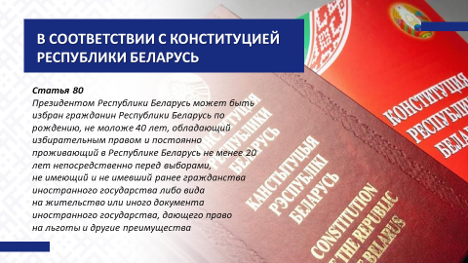

Сбор подписей продлится с **7 ноября по 6 декабря 2024 г**. Инициативная группа должна собрать в поддержку своего кандидата  
**не менее 100 тыс. подписей**.

В период с **22 по 31 декабря 2024 г**. пройдет регистрация кандидатов в Президенты Республики Беларусь.

С **1 по 25 января 2025 г**.будет проводиться предвыборная агитация, самый активный и ответственный этап избирательной кампании. В день голосования, 26 января, агитация запрещена законодательством.

Досрочное голосование на выборах Президента Беларуси начнется **21 января 2025 г**. и будет продолжаться в течении пяти дней.

Итоги выборов Президента Республики Беларусь будут установлены Центральной избирательной комиссией не позднее  
**5 февраля 2025 г**. В случае необходимости (не позднее **9 февраля 2025 г**.) будет проведен второй тур голосования.

*Слайд 6.*

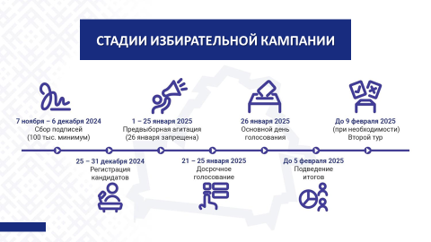

В целях информирования граждан о ходе подготовки и проведения выборов постановления Центральной избирательной комиссии будут размещаться на ее официальном сайте.

Создание избирательных участков **за рубежом** на президентских выборах не предусмотрено.

Для не имеющих регистрации граждан из-за рубежа, которые сочтут необходимым приехать и проголосовать, будет организован участок в г.Минске.

**Институт президентства: от достижений прошлого  
к успехам будущего**

Институт президентства в нашей стране имеет судьбоносное значение. Все достижения суверенной Республики Беларусь за последние десятилетия неразрывно связаны с именем национального лидера – **Александра Григорьевича Лукашенко**.

*Слайд 7.*

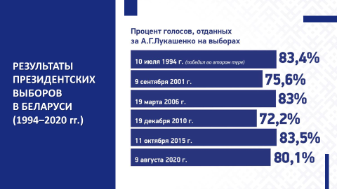

Причина проста – наш **Президент глубоко воспринимает избрание белорусским народом как свою жизненную миссию**. Это его черта, и она выгодно отличает его от других политических деятелей. **Именно восприятие президентства как служение народу является тем ключом, который позволяет добиваться успехов.**

*Слайд 8.*

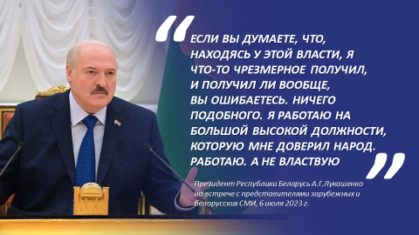

В Беларуси построено суверенное и независимое государство для народа. Сформирована собственная, уникальная модель народовластия. Беларусь является страной с низким уровнем социального расслоения населения по доходам. Именно такой, по убеждению Главы государства, и должна быть цивилизованная высокоразвитая страна.

Президент, говоря о достижениях суверенной Беларуси в своем выступлении на заседании седьмого Всебелорусского народного собрания, подчеркнул, что ***«белорусы никогда еще так хорошо  
не жили, как сейчас»***.

Чем может гордиться суверенная и независимая Республика Беларусь?

*Слайд 9.*

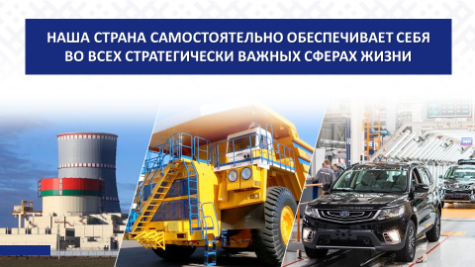

Наша страна **самостоятельно обеспечивает себя во всех стратегически важных сферах жизни**. Под руководством Главы государства удалось не только сохранить и модернизировать наши **промышленные гиганты** *(МАЗ, БЕЛАЗ, МТЗ, БМЗ и многие другие)*, но и создать совершенно **новые, высокотехнологичные предприятия** *(Белорусская атомная электростанция, Китайско-Белорусский индустриальный парк «Великий камень», завод «БЕЛДЖИ», Белорусская национальная биотехнологическая корпорация и другие знаковые объекты)*. Это означает, что созданы сотни тысяч рабочих мест, обеспечены экономическая независимость страны и ее политический суверенитет.

На долю Беларуси приходится около **80% производимых в СНГ тракторов**, около **50% химических волокон и нитей**, **пятая часть холодильников и морозильников**.

*Слайд 10.*

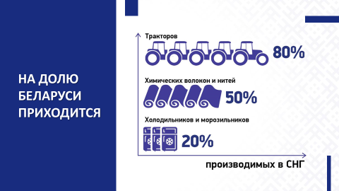

По производству **большегрузных автомобилей** страна занимает **одно из ведущих мест в мире**. Промышленный комплекс формирует почти треть ВВП страны и 80% экспорта товаров.

*Слайд 11.*

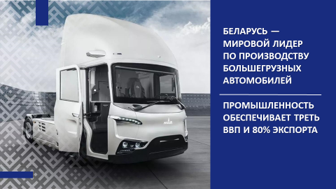

**Беларусь – космическая держава.** Значимым этапом по углублению и расширению сотрудничества Беларуси с коллегами в клубе космических державстал **полет на российский сегмент Международной космической станции белорусского космонавта М.В.Василевской**.

**На орбите** – **четыре белорусских спутника.** Ведь сегодня космическими технологиями в повседневности пользуется почти каждый из нас. Интернет, телевидение, мобильная связь, навигация, прогноз погоды и многие другие задачи цивилизации обеспечиваются благодаря им. И это не предел, есть четкое видение развития перспективных проектов, к реализации которых мы уже приступили.

Уровень белорусских специалистов в области **IT технологий  
и искусственного интеллекта** известен во всем мире и не нуждается в дополнительной рекламе.

Такие традиционные для нашей страны отрасли как **микроэлектроника, приборостроение, станкостроение** в последние годы получили второе дыхание и развиваются ускоренными темпами.

В Беларуси не стали следовать «рекомендациям» МВФ  
по сокращению господдержки сельхозпредприятий. Благодаря дальновидной политике Главы государства с его опытом хозяйствования «от земли» и трудолюбию белорусов сегодня мы **не только** **сами себя обеспечиваем продовольствием** *(причем за счет собственного производства)*, но и **вошли в пятерку крупнейших экспортеров** в Европе.

Повышенное внимание уделяется развитию регионов. В части реализации **инвестиционных проектов «Один район – один проект»** почти у половины всех районов будут реализованы по два проекта, у каждого десятого района – по три, а в Дзержинском районе Минской области одномоментно будут осуществляться 5 проектов.

В Год качества, благодаря осуществлению 180 проектов, в стране было создано более 9 тыс. рабочих мест.

***Вниманию выступающих:*** *привести примеры наиболее крупных проектов, реализуемых в регионе.*

Сегодня в Беларуси строятся дома и больницы, новые станции метрополитена, вводятся физкультурные комплексы, прилавки магазинов ломятся от изобилия товаров. Наша пищевая и легкая промышленность известна на весь мир.

Неизменным национальным брендом Беларуси остается **социальное государство**, которое проявляет заботу о гражданах, активно развивая здравоохранение и социальную сферу, оказывая помощь малообеспеченным слоям населения.

***Справочно:***

*За последние три года введено в эксплуатацию* ***12 803,6 тыс. кв. м****, из которых* ***3 774,3 тыс. кв. м –*** *для граждан, состоящих на учете нуждающихся в улучшении жилищных условий;* ***601,7 тыс.******кв. м*** *– арендного жилья.*

*Слайд 12.*

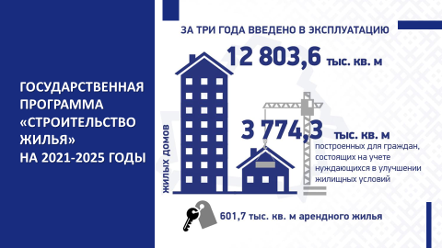

На особом контроле у Президента Республики Беларусь находится сфера здравоохранения. К слову, обеспечены всем необходимым **межрайонные центры**, в которых диагностика и лечение проводятся не хуже, чем в столичных клиниках. Такие центры созданы в 12 городах Беларуси с численностью населения более 80 тыс. человек *(в Брестской области – г.Барановичи, г.Пинск; Витебской – г.Новополоцк, г.Орша; Гомельской – г.Мозырь; Гродненской – г.Волковыск, г.Лида, г.Островец; Минской – г.Борисов, г.Молодечно, г.Солигорск; Могилевской – г.Бобруйск)*.

О качестве белорусской медицины говорит и тот факт, что отечественная система здравоохранения прошла хорошую «закалку» в период пандемии. На фоне других государств Беларусь более чем достойно прошла это испытание и на практике подтвердила состоятельность нашей системы здравоохранения.

**Сохранение и приумножение культурно-исторического наследия** – еще одно из направлений гордости белорусов.

***«Ни один народ в мире не может быть по-настоящему независимым, не обладая богатым культурным наследием и не имея крепкой духовной основы»***, – убежден **Глава государства** *(из выступления 3 июля 2023 г. на торжественной церемонии награждения работников культуры и гала-концерте мастеров искусств)*.

С момента избрания А.Г.Лукашенко на должность Президента ключевым элементом внутренней политики является **бескомпромиссная и решительная борьба с коррупцией**.

Ярким подтверждением слов Президента Республики Беларусь о том, что **«неприкасаемых в стране нет»**, если речь идет о коррупции, являются факты привлечения к уголовной ответственности должностных лиц независимо от их статуса.

Независимая Беларусь последовательно демонстрирует **внешнюю миролюбивую политику**. Растет международный авторитет республики. Об этом убедительно свидетельствует участие Президента Беларуси в саммите БРИКС, а также прошедшая 31 октября – 1 ноября 2024 г. **II Минская международная конференция по евразийской безопасности**.

К слову, недавно опубликован **рейтинг стран мира по достижению Целей устойчивого развития** *(искоренение нищеты, решение экологических, социальных проблем)*. **Беларусь** заняла **30-е место**, **обойдя все страны СНГ**, а также **США**.

*Слайд 13.*

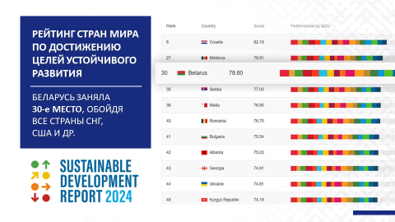

Суверенитет любого государства в значительной степени зависит от способности руководителя страны проводить эффективную политику в сфере национальной безопасности. **Нынешним поколениям белорусов посчастливилось родиться и жить под мирным небом.  
И в этом тоже заслуга сильного Президента.**

*Слайд 14.*

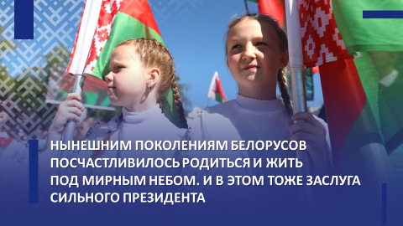

**Семь причин прийти на избирательные участки и отдать свой голос за будущее Беларуси**

Во время интервью российской журналистке О.Скабеевой на полях саммита БРИКС в г.Казани 24 октября А.Г.Лукашенко заявил о своем решении баллотироваться на пост президента в 2025 году: ***«Да, Оля, пойду… Если сторонники мои скажут, что это надо, а они, конечно же, скажут…»****.*

Цитата мгновенно пошла в народ и буквально в течении нескольких дней по всей стране прошли флешмобы по инициативе граждан под условным названием **«Надо!»**.

Президент услышал просьбу. Во время доклада об эффективности работы агропромышленного комплекса 29 октября 2024 г. А.Г.Лукашенко озвучил **главную задачу и обещание белорусскому народу в предвыборный период**: ***«Надо будет прыгать выше!... Идя к людям сегодня с экзаменом (они у нас примут экзамен за пятилетку), мы должны сказать, что мы сделаем. Конкретно. Вот и вся политика»****.*

*Слайд 15.*

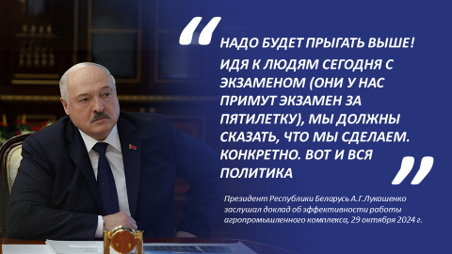

Теперь черед за белорусами. **Почему важно прийти и отдать свой голос** на выборах Президента Республики Беларусь:

1. **Народ является источником власти в нашей стране.** Полноценно формировать органы власти можно лишь при условии участия в выборах;
2. **Президент является гарантом соблюдения наших прав и свобод.** Он – верховный арбитр в разрешении любых ситуаций в различных видах деятельности. Для каждого важно, кто является Президентом;
3. Выборы – это **возможность повлиять на принятие важных государственных решений**. Они в первую очередь зависят от Президента как Главы государства. В ходе выборов государственная власть сдает экзамен народу за выполнение программы, выдвинутой на предыдущих выборах;
4. Президентская избирательная кампания – это разработка планов развития страны на следующие пять лет. **Голосуя, мы выражаем свое отношение к будущему нашей страны**;
5. Президент обеспечивает безопасность, независимость и суверенитет Беларуси. Если хотим сохранить мир, важно прийти и проголосовать. Государство сильно единством общества. **Выборы – это проявление солидарности граждан.** Чем более сплоченным является общество, тем более оно защищено от внутренних и внешних вызовов, тем более стабильным является его развитие;
6. Государство – это сообщество граждан, проявление самостоятельности белорусского народа. **Голосуя, мы подтверждаем свою принадлежность к нации**;
7. Патриотизм – не просто чувство любви к Родине, а деятельная активность человека, направленная на улучшение жизни в своей стране. **Голосование – акт проявления подлинного патриотизма.**

Ставя «галочку» в бюллетене, вы пишете свою историю, понимая, что голосуете не только за конкретного человека, но и за свое будущее.

**\*\*\*\***

На седьмом Всебелорусском народном собрании белорусы обозначили: ***«Время выбрало нас»***. И мы должны пройти этот путь достойно. Наш народ сделает свой выбор и решит, с кем Беларусь пойдет дальше по пути развития и созидания, сохранив мир на родной земле и не дав втянуть себя в военное противостояние.

Сегодня Беларусь готова ответить на любые провокации.  
В интервью на полях саммита БРИКС 24 октября 2024 г. белорусский лидер выразил уверенность, что ***«могут быть какие-то инсинуации, провокации и так далее. Но вот этого*** (**прим.** – как в 2020 году) ***больше не будет. Мы этого не допустим, потому что мы знаем, кто это делает… Я как Президент вынужден был ее защищать, и я ее защищал. И мы ее защитили»***.

Наша задача – продемонстрировать сплоченность белорусского общества, верность нашим политическим традициям. Поэтому мы все должны понимать, что **сегодня выбираем не просто Главу государства, а мирное развитие нашей Беларуси**.

*Слайд 16.*

